北京化工大学2013——2014学年第一学期
《化工热力学》CHE33500T期末考试试卷A
班级： 姓名： 学号： 分数：
题号 | 一 | 二 | 三 | 四 | 五 | 六 | 总分
得分
一、（2×7=14分）正误题（正确的画○，错误的画×，标在[ ]中）
［ ］方程dH=TdS+VdP仅能用于可逆过程。
［ ］对于理想溶液，混合过程的所有性质变化均为零。
［ ］理想气体经绝热压缩后再冷却至初始温度，即使该过程不可逆，其取走的热量也等于压缩机所做的功（忽略流体动能与位能的变化）。
［ ］混合物中组分的逸度系数值与其标准态的选取有关。
［ ］理想气体的混合物是理想溶液，符合Lewis-Randall规则。
［ ］无论液态水的温度高于或低于环境温度，其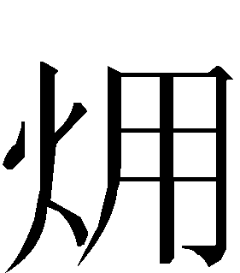值都大于零。
［ ］化学反应平衡常数K与压力无关。
二、（5×3=15分）简答题（简明扼要，写在以下空白处）
- 在热力学中为何要引入混合规则？列出两种常见的混合规则。

- 下图示意了纯组分体系发生汽液相变时的V-T图，试画出对应的G-T示意图，注意斜率的正负与相对大小，并说明你的根据。

T
V
液相
汽相

- 绘制具有最低共沸压力的二元体系的汽液平衡T-x-y相图。注意标出汽相区和液相区，并说明该体系相对拉乌尔定律具有正偏差还是负偏差？

三、（20分）分析计算题
如下图所示的海水淡化装置，整个系统由等熵效率为75%的压缩机提供动力；忽略热交换器的热损失，而每生产1kg纯水，蒸发器热损失为1.7kJ.
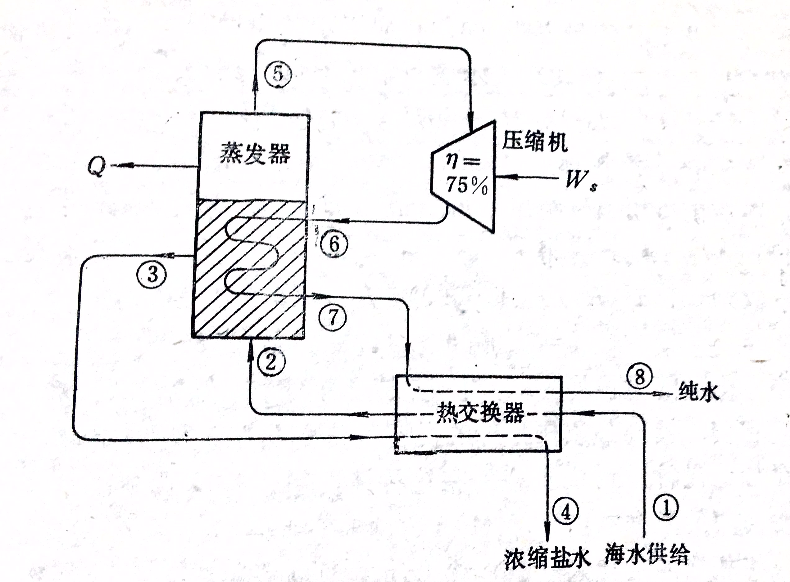
现已知图示各状态点的数据如下：
点 | 状态 | 盐, ％  质量 | T  ℃ | P  bar | 流率m  kg/s | H  kJ/kg | S  kJ/kg/K
1 | 液体 | 3.45 | 25 | 1 | 2.0715 | 99.65 | 0.3342
2 | 液体 | 3.45 | 93.86 | 1 | 2.0715 | 376.6 | 1.1689
3 | 饱和液体 | 6.67 | 100.7 | 1 | 1.0715 | 388.1 | 1.2010
4 | 液体 | 6.67 | 38.4 | 1 | 1.0715 | 146.2 | 0.4618
5 | 蒸汽 | 0 | 100.7 | 1 | 1 | 2677.6 | 7.3655
6 | 蒸汽 | 0 | 159.2 | 1.6 | 1 | 2790.4 | 7.4319
7 | 饱和液体 | 0 | 113.3 | 1.6 | 1 | 475.4 | 1.4550
8 | 液体 | 0 | 38.4 | 1.6 | 1 | 160.9 | 0.5504
1) 在T-S图上示意5→6→7→8的过程线，并标出5、6、7和8各状态点在图中的位置.
2) 写出整个系统的平衡方程，并判断那些设备存在损失？
3）计算生成1kg纯水总的损失，以及整个过程的目的效率.（环境温度298.15K）

四、（15分）计算题
选择适宜的普遍化关联式，计算二氧化碳在0 ℃，2.95 MPa时的剩余焓.

五、（20分）计算题
对摩尔比为1:1的正丁烷-乙烷二元体系，试用下列方法计算340 K和1.7 MPa下正丁烷的相平衡比（K值）：
- 假设液相为理想溶液，汽相为理想气体.
- 假设液相和汽相均为理想溶液，纯组元逸度采用普遍化方法求解.
- 使用De Priester列线图.
假如系统由摩尔比为1:1的正丁烷-甲烷组成，其K值是否改变？对新系统用上述方法计算的K值是否改变？请加以解释.
（已知正丁烷在340 K的饱和蒸汽压为0.7520 MPa）

六、（16分）计算题
由一氧化碳加氢制取甲醇的反应在400 K和1 atm下进行，
CO(g)+2H₂(g)→CH₃OH(g)
经分析从反应器得到的平衡气相产品中H₂的摩尔组成为40%.
- 假设为该系统可视为理想气体，试确定平衡产物中CO和CH₃OH的组成.
- 若反应在500 K和1 atm下进行，起始物料与1)中相同，问平衡产物中H₂的组成大于还是小于40%？为什么？
已知该反应在400 K下的平衡常数为1.52，反应的标准生成焓为-94.47 kJ/mol.

（注：试卷必须上交。请检查各页试卷上的姓名，并在首页注明上交试题纸的总页数。）

